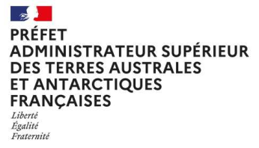

**Charte relative à la vie dans un espace protégé : la réserve nationale naturelle des terres australes françaises**

#### Préambule

**Le patrimoine biologique des Terres australes françaises est aussi riche que fragile**. Sa préservation joue un rôle majeur dans le maintien de la biodiversité au niveau mondial. Afin d’allier présence humaine et préservation des écosystèmes, des règles de conservation ont été établies.

L’ensemble des parties terrestres et marines des districts austraux ont été clas- sées en réserve naturelle nationale par décret ministériel du 3 octobre 2006, modifié en 2016 et 2022, et inscrites depuis 2019 sur la Liste du patrimoine mondial de l’UNESCO.

Ce patrimoine naturel se caractérise notamment par :

* le fort taux d’endémisme de la flore et de la faune invertébrée ;
* la très grande diversité des oiseaux et mammifères marins qui s’y reproduisent, et l’importance au niveau mondial des populations reproductrices ;
* la singularité des espèces et des milieux marins ;
* la grande originalité de nombreuses adaptations biologiques tant en mer que sur terre ;
* l’indissociabilité des écosystèmes marins et terrestres.

La gestion de la réserve naturelle est confiée à l’administration des TAAF qui, pour mener à bien cette mission, s’appuie sur un Comité consultatif et un Conseil scientifique. Le plan de gestion de la réserve naturelle constitue une feuille de route pour assurer la préservation de ce patrimoine d’exception. Il comprend des actions d’amélioration des connaissances sur les espèces et écosystèmes terrestres et marins, la mise en œuvre du Plan National d’Actions en faveur de l’albatros d’Amsterdam, le renforcement de mesures de biosécurité, la lutte contre les espèces introduites végétales et animales, l’atténuation de l’impact des activités humaines, la gestion durable des pêcheries, ou encore la mise en place d’observatoires de la biodiversité.

**Le patrimoine historique des TAAF** est le témoin de l’histoire maritime française. La mission patrimoine, rattachée au cabinet du préfet, administrateur supérieur, des TAAF, vise à protéger, enregistrer, faire connaître et reconnaître ce patrimoine singulier de la réserve naturelle nationale.

#### Zonage réglementaire de la réserve naturelle

Les sites de la réserve naturelle nationale sont protégés selon différents statuts :

* **Zone de protection terrestre et marine (en vert) :** l’accès y est réglementé par le décret portant créa- tion de la réserve naturelle modifié par le décret portant extension de son périmètre.
* **Zones réservées à la recherche scientifique et technique (en jaune)** : l’accès y est interdit, sauf obtention d’autorisations par arrêté préfectoral dans le cadre de projets de recherche scientifique ou de gestion de la réserve naturelle.
* **Zone de protection intégrale terrestre (en rouge)** : l’accès y est interdit à toute personne sauf déro- gation exceptionnelle et dûment justifiée délivrée par le préfet, administrateur supérieur des TAAF.

**Zone de protection renforcée marine (hachuré en rouge)** : tout rejet de déchets et toute activité d’ex- traction des ressources naturelles, y compris la pêche, sont interdits.

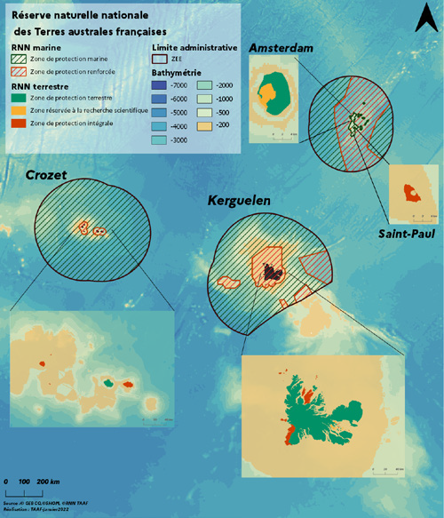

#### Vous devenez un acteur indispensable de la préservation de ce patrimoine naturel inestimable

En tant que futur résident et usager de la réserve naturelle, vous deviendrez un acteur de la protection et de la restauration des milieux naturels et des espèces des Terres australes françaises. À ce titre, il vous est demandé de prendre connaissance des consignes et des règles environnementales en vigueur dans le périmètre de la réserve naturelle, et de les appliquer tout au long de votre séjour, en gardant toujours en tête que nous ne sommes que des visiteurs/observateurs temporaires. A noter que les bases font partie intégrante du périmètre de la réserve naturelle. La réglementation s’y applique donc à l’instar du reste du territoire.

#### Limiter l’introduction et la dispersion d’espèces végétales et animales en respectant les règles de biosécurité

Les espèces introduites nuisent à la préservation des espèces natives des Terres australes françaises (oiseaux, plantes, insectes …). En tant que futur résident et usager de la réserve naturelle vous devez veiller à ne pas introduire et ne pas disséminer d’espèces introduites dans les districts austraux.

À cette fin vous devez :

* **Bagages (cantines et sacs)**



appliquer avant votre départ les procédures de biosécurité

* **Colis postaux**

Communiquer le plus tôt possible à vos correspondants potentiels (par messages ou via vos réseaux par exemple) les consignes de biosécurité relatives à la préparation de colis ou de courriers postaux à destination des districts austraux français.

* **Biosécurité sur les districts**

être attentif à effectuer votre biosécurité du quotidien conformément aux prescriptions qui vous seront communiquées sur le district, aussi bien dans le cadre de vos missions professionnelles que de vos activités personnelles lors de votre séjour sur les îles Australes.

**Durant votre séjour, vous devrez effectuer les procédures de biosécurité applicables à :**

* + **toute sortie pédestre hors de la base ;**
  + **toute sortie nautique hors base (applicable au district de Kerguelen) ;**
  + **toutes activités spécifiques engendrant un risque de biosécurité ;**

r

* + **tout chantier disposant de recommandations biosécurité spécifiques.**

l

l

***Ne jetez pas de déchets organiques dans la nature (fruits, légumes, viande, etc.), ils nourrissent les espèces introduites et peuvent être vecteurs de pathogènes.***

Le détail des mesures de biosécurité avant le départ et pour les colis postaux est donné dans le guide

de l’hivernant.

#### Limiter le piétinement

Les sols et les espèces végétales des Terres australes françaises sont extrêmement sensibles au piétinement.

À titre d’exemple, un coussin d’Azorelle (*Azorella selago*), met environ 200 ans pour atteindre 1 m de diamètre ; une trace de pas peut l’éliminer en quelques secondes, car une fois « blessé » le coussin sera rapidement érodé par les vents violents et les précipitations importantes.

Sauf consigne contraire, empruntez les mêmes itinéraires et les mêmes traces lors des déplacements. Même si les dégradations sont localement importantes, elles sont limitées dans leur emprise au sol.

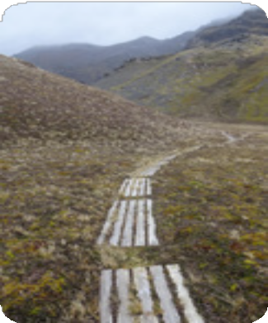

Si vous êtes contraints de sortir des chemins (uniquement dans le cadre de vos activités professionnelles), déplacez-vous à l’aide de raquettes mises à votre disposition, en évitant la végétation sensible au piétinement (notamment les mousses et les plantes en coussin).

Quand des caillebotis sont en place, empruntez-les et n’en sortez pas car vous êtes dans une zone particulièrement sensible au piétinement.

Lorsqu’ils existent, suivez les itinéraires balisés par des piquets ou les tracés GPS.

L’utilisation des véhicules est limitée aux routes et pistes tels que définis par arrêté préfectoral

#### Garder ses distances avec la faune

Les îles hébergent une richesse animale unique au monde mais fragile. La présence humaine peut être une cause de perturbation pour ces espèces, particulièrement en période de reproduction. Vous aurez le privilège d’observer ces espèces en respectant quelques règles de bon sens :

**!**

* **Ne pas entrer dans les colonies d’oiseaux en dehors des besoins liés à la recherche scientifique ou à la gestion de la réserve naturelle.**
* **Ne pas crier ou faire de mouvements brusques à proximité des animaux.**
* **Ne pas utiliser de flash sur les appareils photos et privilégier l’utilisation de zooms ou de téléobjectifs.**

**Distance**

•

•

•

•

•

•

•

•

Colonie d’oiseaux fouisseurs (qui creusent des terriers) Accès interdit

Oiseaux sur nid

Mise bas des mammifères marins Colonie de manchots papous Colonies de manchots (autres)

Albatros Pétrels géants

Otaries et éléphants de mer

20 m

20 m

20 m

10 m

10 m

10 m

10 m

#### Ne rien prélever

#### Les prélèvements quels qu’ils soient sont interdits dans la réserve naturelle nationale, qu’il s’agisse de végétaux, animaux ou minéraux, même en petits fragments. Les prélèvements et l’export hors des districts est réservé à certaines actions scientifiques et de gestion couvertes et encadrées par une autorisation administrative.

#### A la réglementation liée à la réserve naturelle nationale peuvent s’ajouter dans certains cas d’autres règles du code de l’environnement (espèces protégées, espèces couvertes par la convention de Washington/ CITES…). Toute infraction vous expose à des sanctions disciplinaires, mais également souvent pénales.

#### Certaines espèces non natives sont autorisées pour un usage encadré sur certains districts. Ne prenez aucune initiative sans que le cadre vous ait été indiqué par le chef de district sur la base des arrêtés de la collectivité.

#### En conclusion, ne ramenez que des souvenirs… plein la tête. Et ce n’est pas rien !

#### Contribuez à une consommation raisonnée limitant l’impact environnemental

Les TAAF fournissent des produits d’entretien (lessive, lavage des sols, lave vitre…) 100% biologiques. Leur utilisation permet d’obtenir des eaux de rejet ayant un impact moindre sur l’environnement. Le suremballage des produits étant source de pollution et de gaspillage, ces produits biologiques sont conditionnés en gros volume et dans des contenants réutilisables. Cela permet de diminuer la quantité de déchets produits.

Des produits d’hygiène corporelle sont en vente à la COOP, ne vous chargez pas.

Veillez à utiliser les produits ménagers biologiques avec parcimonie, ils sont souvent plus concentrés que des produits classiques. Il n’est donc pas utile d’en mettre beaucoup. Des fiches disponibles auprès de l’appro, et affichées dans chaque bâtiment, décrivent l’utilisation des produits.

#### Gestion des déchets : une politique exemplaire de tri à bord du Marion Dufresne, sur les bases et sur les sites hors base.

Les TAAF s’attachent à limiter autant que possible la quantité de déchet produite, à en rapatrier un maximum et à les recycler au mieux.

**Leur gestion se déroule en 3 étapes**



**1/** Le tri est effectué au sein de chaque bâtiment puis centralisé vers la déchèterie. Un guide des déchets détaille les types de déchets à trier et les contenants appropriés à utiliser. Il est du rôle de chacun de mener ce tri au cours de ses activités professionnelles comme personnelles.

**↓**

**2/** En amont de chaque rotation du *Marion Dufresne*, les chefs de service

« Approvisionnement » sont chargés de déterminer les quantités à rapatrier. C’est ensuite l’administration des TAAF qui valide les rapatriements en fonction des filières de traitement disponibles.

**↓**

**3/** Les déchets transitent vers La Réunion via le *Marion Dufresne*, pour

être traités et/ou valorisés par des organismes agréés.

#### Préserver aussi le patrimoine historique

Vos obligations

**!**

Le patrimoine historique des TAAF est caractérisé par une grande disper- sion, une diversité et une fragilité des sites. Il est menacé et demande un entretien contraignant sous des climats rudes. Aussi vous devez :

* ne pas déplacer ni ramasser un objet, mais le signaler, prendre une pho- to et un point GPS puis vous adresser au chef de district ;
* ne pas ramasser un objet comme souvenir ;
* signaler un objet détérioré ;
* ne pas faire de feu avec les objets en baie de Port-Jeanne-d’Arc (article 9, arrêté n° 2001-41 du 6 novembre 2001 portant sur l’approbation du schéma directeur du site de Port-Jeanne-d’Arc) ;
* respecter les restrictions sur certains sites, Saint-Paul et Port-Jeanne- d’Arc sont des sites protégés avec accès restreint

**?**

Une question ? Interrogez votre chef de district ou un agent de la Direction de l’environnement sur le district

Avant votre départ, vous pouvez vous adresser à :

secretariat-environnement@taaf.fr

#### Engagement personnel

Je, soussigné :  
Nom :............................................................................................................................. Prénom :.............................................................................

|  |  |  |
| --- | --- | --- |
|  | Oui | Non |
| Certifie avoir pris connaissance de la présente Charte relative à la vie dans une réserve d’en appliquer les principes lors de mon séjour dans les districts des Terres Australes et Antarctiques Françaises |  |  |
| Déclare avoir pris connaissance des sanctions disciplinaires et pénales encourues en cas de non-respect de cette dernière |  |  |
| M’engage en particulier à : | | |
| * respecter le zonage réglementaire |  |  |
| * réaliser ma biosécurité avant le départ, sur le district et à indiquer à mon entourage les modalités d’envois postaux biosécurisé |  |  |
| * respecter les dispositifs (itinéraires, équipements) destinés à limiter le piétinement |  |  |
| * ne pas déranger les animaux |  |  |
| * ne rien prélever dans la réserve autre que les usages autorisés par arrêtés. |  |  |
| * limiter au maximum ma production de déchets, les trier au maximum. Ne rien abandonner hors des contenants prévus |  |  |

Fait le :........................................ à ...........................................  
Signature  
(Parapher toutes les pages)